ADENDA No. 07
INVITACIÓN PÚBLICA DE OFERTAS No. 0149 DE 2012

OBJETO: Seleccionar, en aplicación de los trámites legales correspondientes al contratista para los SUMINISTROS NECESARIOS PARA LA IMPLEMENTACIÓN DE QUINCE ESTACIONES DE REDUCCCIÓN DE PRESION Y CUATRO DE CONTROL DE REBOSES DE TANQUES PARA LAS SECCIONALES DE EMPOCALDAS S.A. E.S.P. DE AGUADAS, ANSERMA, BELALCAZAR, CHINCHINA, MANZANARES, MARMATO, NEIRA Y RIOSUCIO, CALDAS.
PRESUPUESTO OFICIAL: El presupuesto oficial para el presente proceso es la suma de NOVENTA Y OCHO MILLONES QUINIENTOS CINCUENTA Y CUATRO MIL NOVECIENTOS CUARENTA Y TRES PESOS ($98.554.943) incluido IVA, transporte, cargue, descargue y la entrega de los suministros en los municipio de AGUADAS, ANSERMA, BELALCAZAR, CHINCHINA, MANZANARES, MARMATO, NEIRA Y RIOSUCIO, CALDAS.

A través de la presente nos permitimos dar respuesta a la inquietud allegada por medio del documento calendado el día 17 de octubre de 2012, por parte del proponente HELMAN S.A.S.
Para efectos de lo anterior se procede a anexar el antecitado documento:

(VER PÁGINA SIGUIENTE)
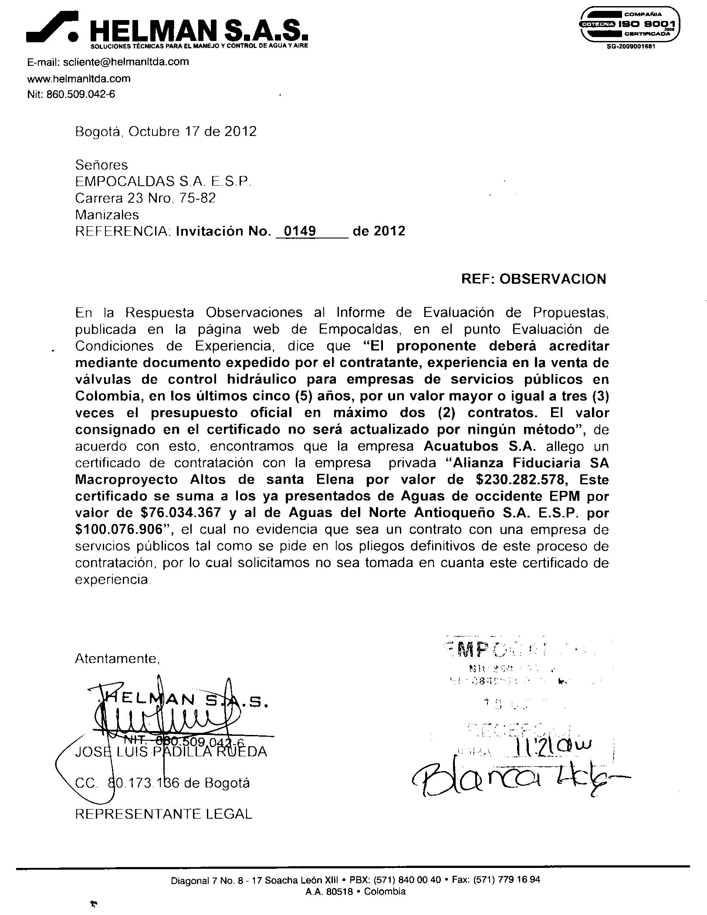

Por lo anterior, la Entidad se permite citar un acápite del MANUAL DE ALTERNATIVAS JURIDICAS PARA FORMALIZAR LAS ALIANZAS PÚBLICO – PRIVADAS PARA EL DISTRITO CAPITAL.
“(…)1. ARTICULACIÓN ENTRE EL MODELO DE ALIANZA PÚBLICO – PRIVADA Y LA NORMATIVIDAD NACIONAL VIGENTE:
En materia de participación y contratación estatal la Constitución Colombiana garantiza la colaboración de los ciudadanos como un principio fundamental que ilumina todo el actuar social y colectivo en el Estado Social de Derecho, y que, persigue un incremento histórico cuantitativo y cualitativo de las oportunidades de los ciudadanos de tomar parte en los asuntos que comprometen los intereses generales. Desde el punto de vista del ciudadano, la participación democrática es un derechodeber, toda vez que le concede la facultad y a la vez la responsabilidad de hacerse presente en la dinámica social que involucra intereses colectivos.

Sobre esta dialéctica de la relación Estado - ciudadano en lo que concierne a dichos procesos la jurisprudencia ha dicho:
“Las relaciones entre el Estado y los particulares se desenvuelven en un marco jurídico democrático y participativo como claramente aparece en el preámbulo de la Constitución y es reiterado en el título I de los principios fundamentales. El artículo 1 de la Constitución define a Colombia como un estado social de derecho organizado en forma de república democrática participativa y pluralista, mientras que en el artículo 2° establece dentro de los fines esenciales del Estado el de "facilitar la participación de todos en las decisiones que los afectan y en la vida económica, política, administrativa y cultural de la nación". Los principios de la soberanía popular (CP.art.3°), de primacía de los derechos inalienables de la persona (CP art.5°) y de respeto a la autodeterminación de los pueblos (CP art.9°) constituyen junto con los anteriores el ideario axiológico que identifica el sistema jurídico colombiano y le otorga su indiscutible carácter democrático y participativo, presente en los distintos escenarios, materias y procesos de la vida institucional y social del país.”

En desarrollo de lo dispuesto en la Constitución se expiden leyes que garantizan la participación ciudadana en todos los ámbitos de desarrollo de las políticas estatales y de las diferentes maneras como éstos se pueden relacionar contractualmente con el Estado. Dentro de las normas señaladas podemos mencionar entre otras a la ley 80 de 1993, la Ley 134 de 1994, la Ley 489 de 1998, el Decreto 2170 de 2002, la Ley 850 de 2003 y el Decreto 2434 de 2006.

En lo que respecta a la Ley 80 de 1993, ésta define en el artículo 32 como contratos estatales “todos los actos jurídicos generadores de obligaciones que celebren las entidades a que se refiere el presente estatuto, previstos en el derecho privado o en disposiciones especiales, o derivados del ejercicio de la autonomía de la voluntad”, así como los que, a título enunciativo, ella misma define.

Lo anterior significa que las entidades estatales al momento de construir alianzas con el sector privado, pueden acudir a una infinidad de posibilidades contractuales, que van más allá de las descritas en la normatividad vigente, lo cual siempre será posible de realizar, mientras no se contravengan las normas constitucionales o legales dispuestas en el ordenamiento jurídico colombiano. (…)”. Subrayas fuera de texto.

Por lo expuesto, nos permitimos aducir que el contrato presentado por la firma ACUATUBOS S.A. puede ser considerado un contrato de naturaleza pública y aún más cuando se trata de una Alianza Fiduciaria cuyo propósito constituye aunar recursos públicos con el fin de lograr un propósito igualmente de interés público. Cabe recordar, que la empresa PÚBLICA que se ve comprometida dentro de esta alianza fiduciaria es EMCALI EICE ESP.

La presente se suscribe el día veintitrés (23) de octubre del año dos mil doce (2012).

Atentamente,

(ORIGINAL FIRMADO)
JUAN PABLO ALZÁTE ORTEGA
Gerente
EMPOCALDAS S.A. E.S.P.

K.S.L.C.

